Document 1 : influence de la lumière sur la répartition des végétaux

Ce document présente 3 schémas :
- un transept de végétation dans un étang
- la zonation de quelques algues sur le plateau continental
- pénétration des longueurs d’ondes lumineuse dans de l’eau distillée.

♣ Analyser (décrire et interpréter) ce document et expliquer la manière dont se répartissent les végétaux.

♣ Quelles sont les différentes stratégies adoptées ?
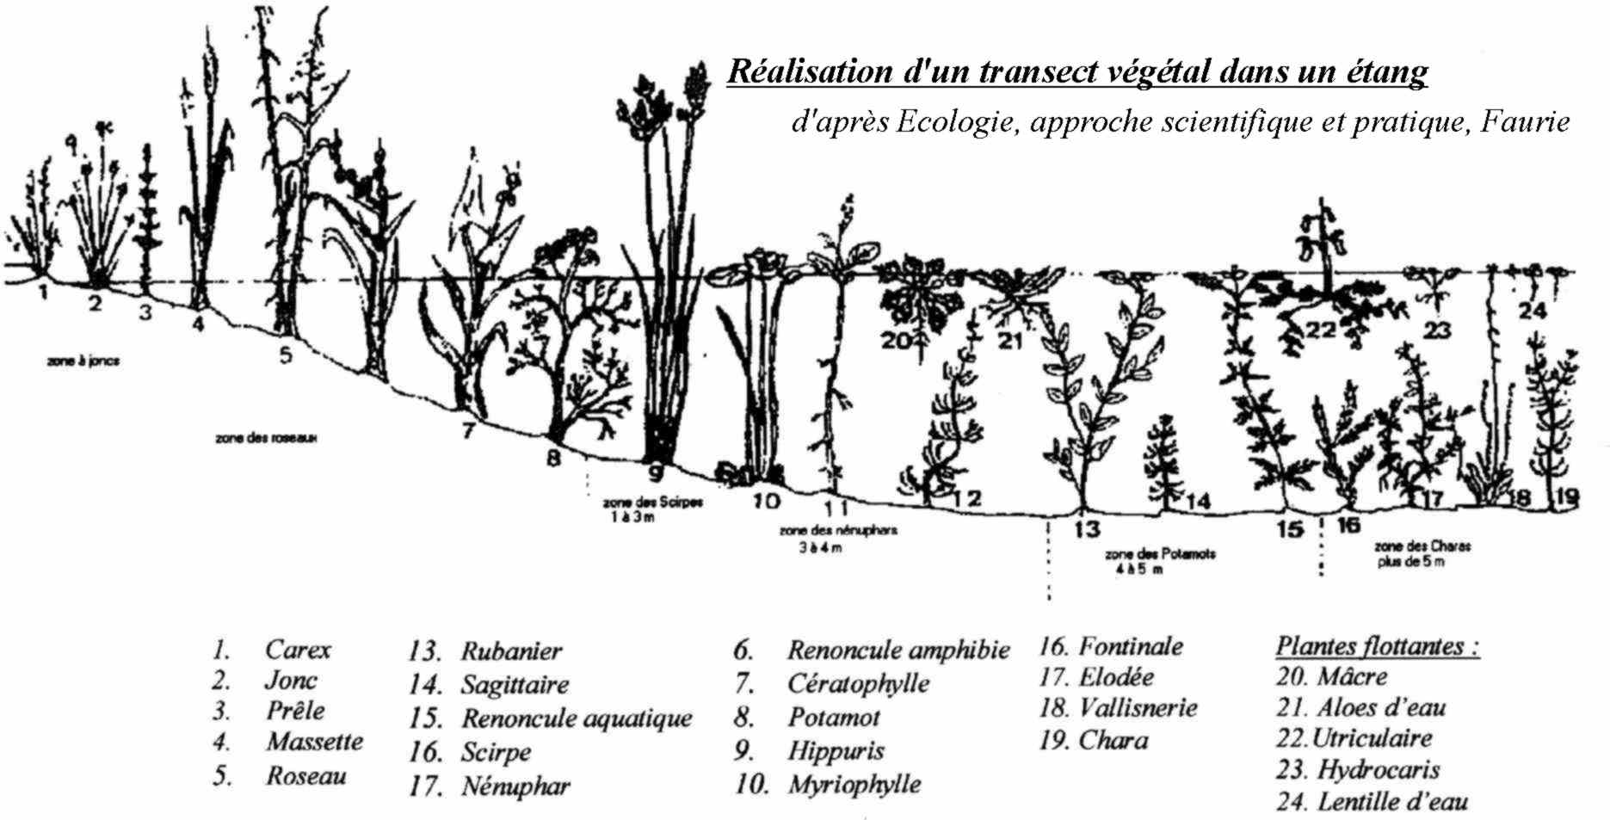

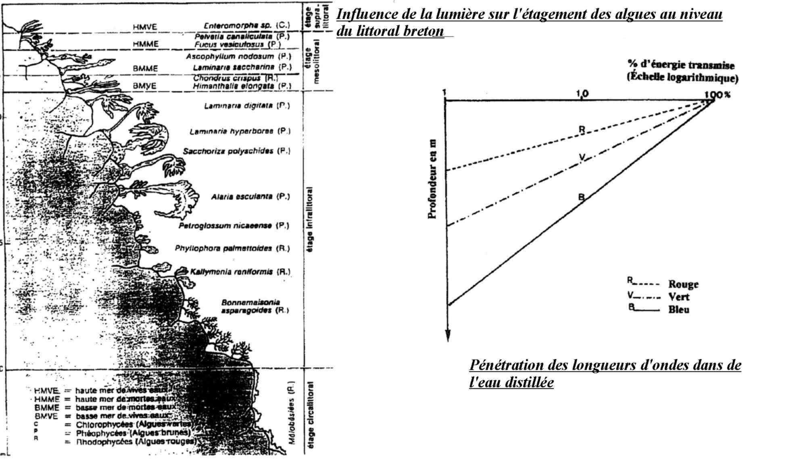

Document 2 : influence de la température sur la répartition des animaux

Ce document présente 3 figures :
- un graphique montrant l’influence de la température sur la fréquence des pulsation de l’ombrelle chez la méduse Aurelia aurita.
- un tableau indiquant la teneur en oxygène et la température de l’eau à pression atmosphérique normale.
- un tableau présentant les besoins en oxygènes de quelques espèces de Poissons

♣ Analyser ce document et expliquer l’influence de la température sur la répartition des animaux.

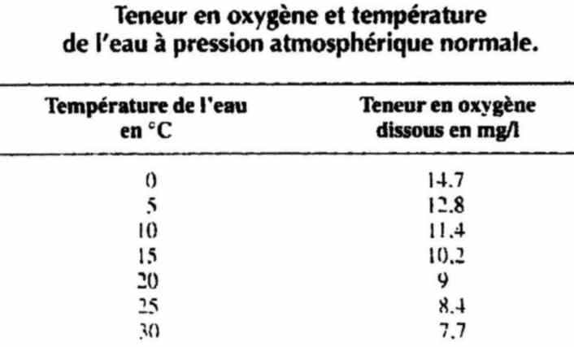
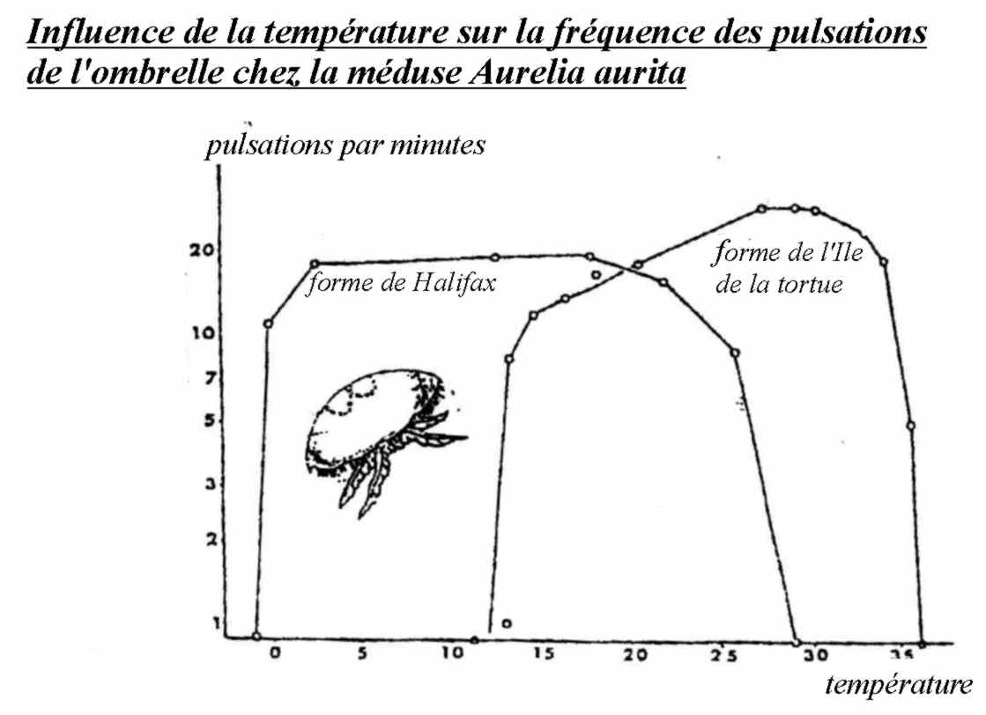

documents issus de
"Ecologie, approche scientifique et pratique",
Faurie

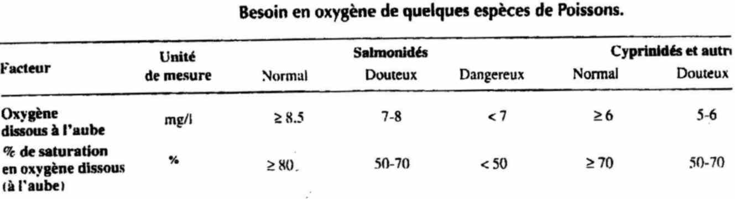

Document 3 : densité de l'eau, gradient thermique et température des eaux lacustres en fonction des saisons

D’après les indications fournies par ce document et sachant que l’eau transmet très mal la chaleur (perte de 1° par mètre jusqu’à 6 m de profondeur puis maintient de la température à 4 degrés au-dessous de 10 m) :

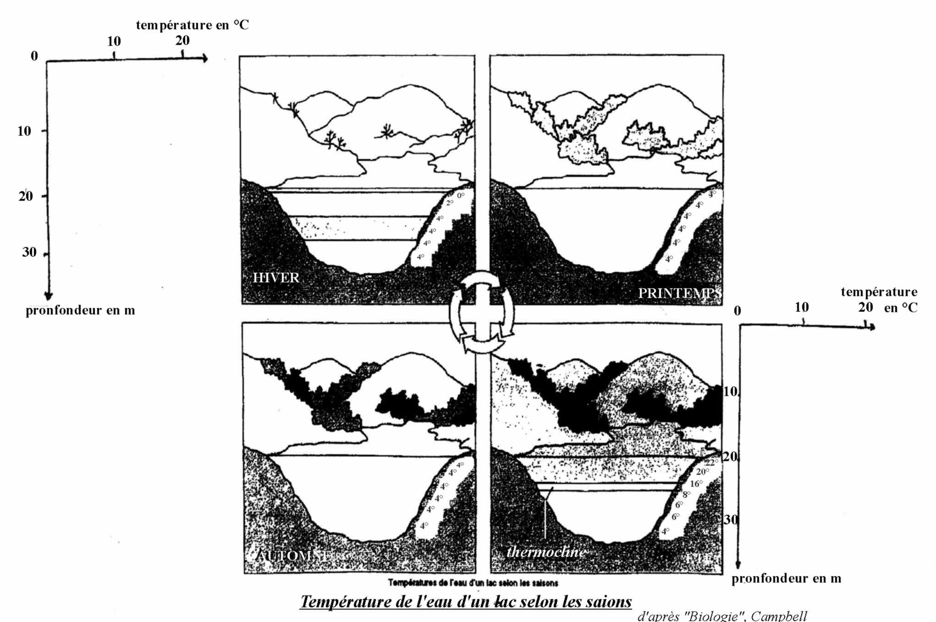
♣ Compléter les graphiques ci-dessous représentant la température de l’eau en fonction de la profondeur en été et en hiver

Document 4 : Etude de l’influence de différents facteurs sur l’étagement de la végétation en montagne

♣ En vous aidant du document ci-dessous, imaginer ce qu’il se passe au printemps et en automne quand la température de l’air se modifie et compléter le schéma.
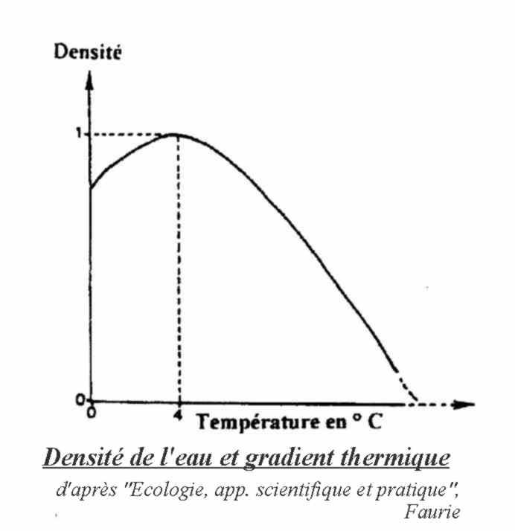

Document 4 : influences de différents facteurs climatiques sur l'étagement de la végétation en montagne
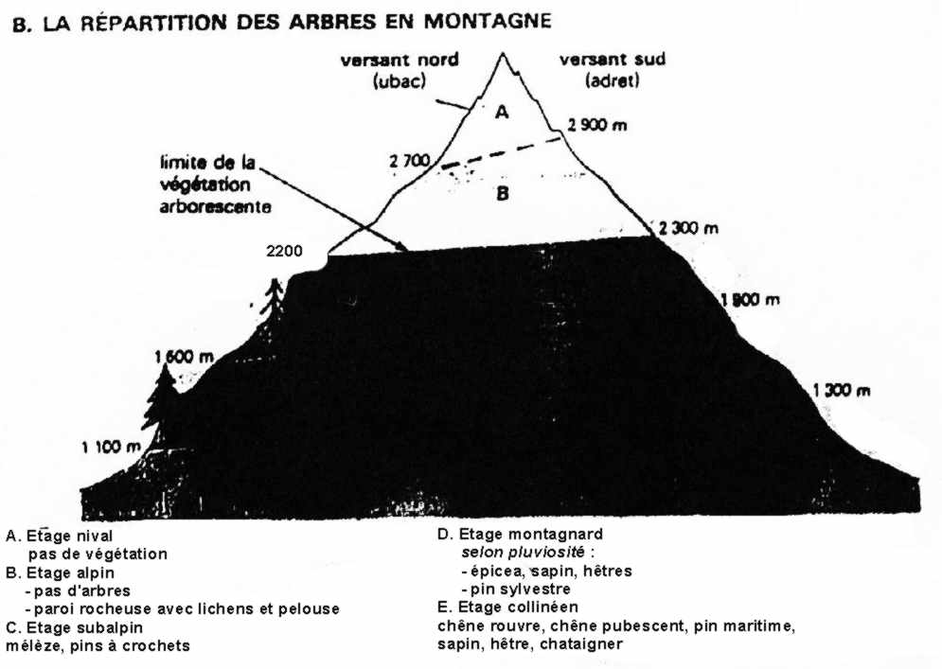
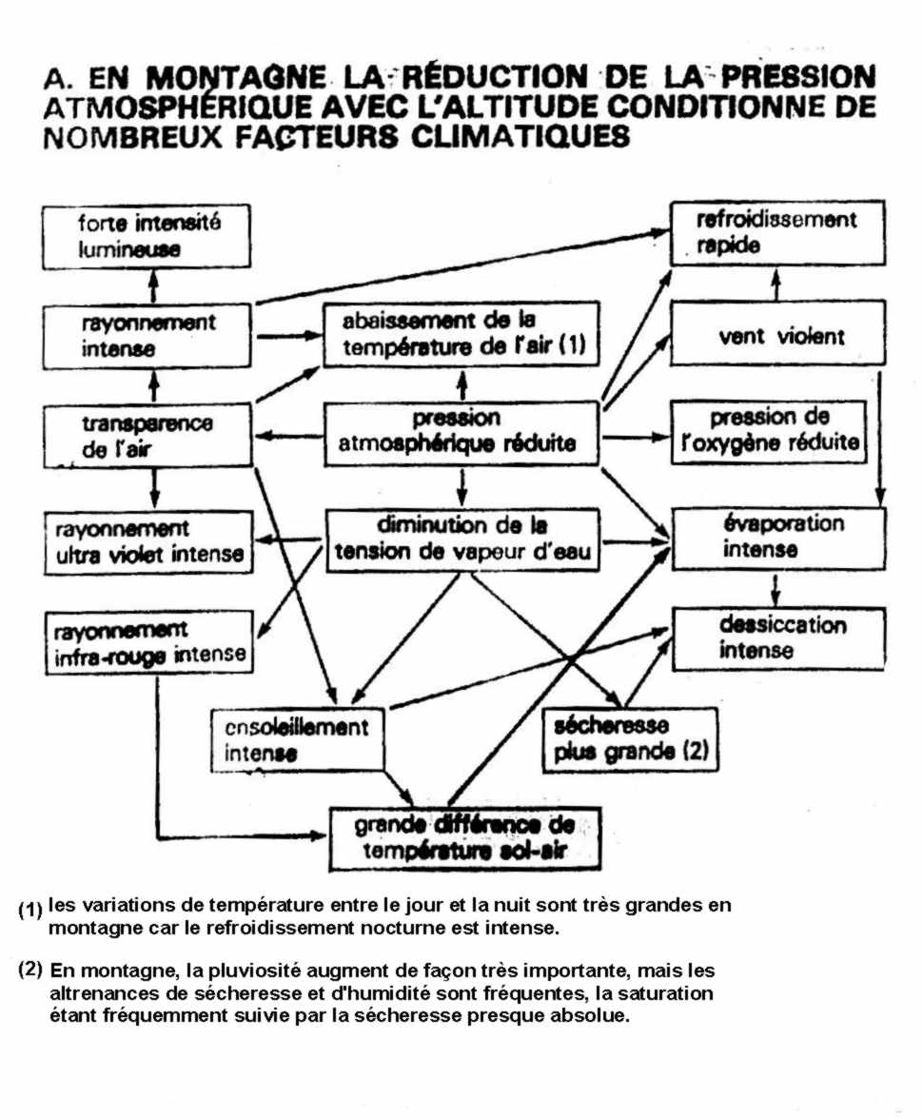

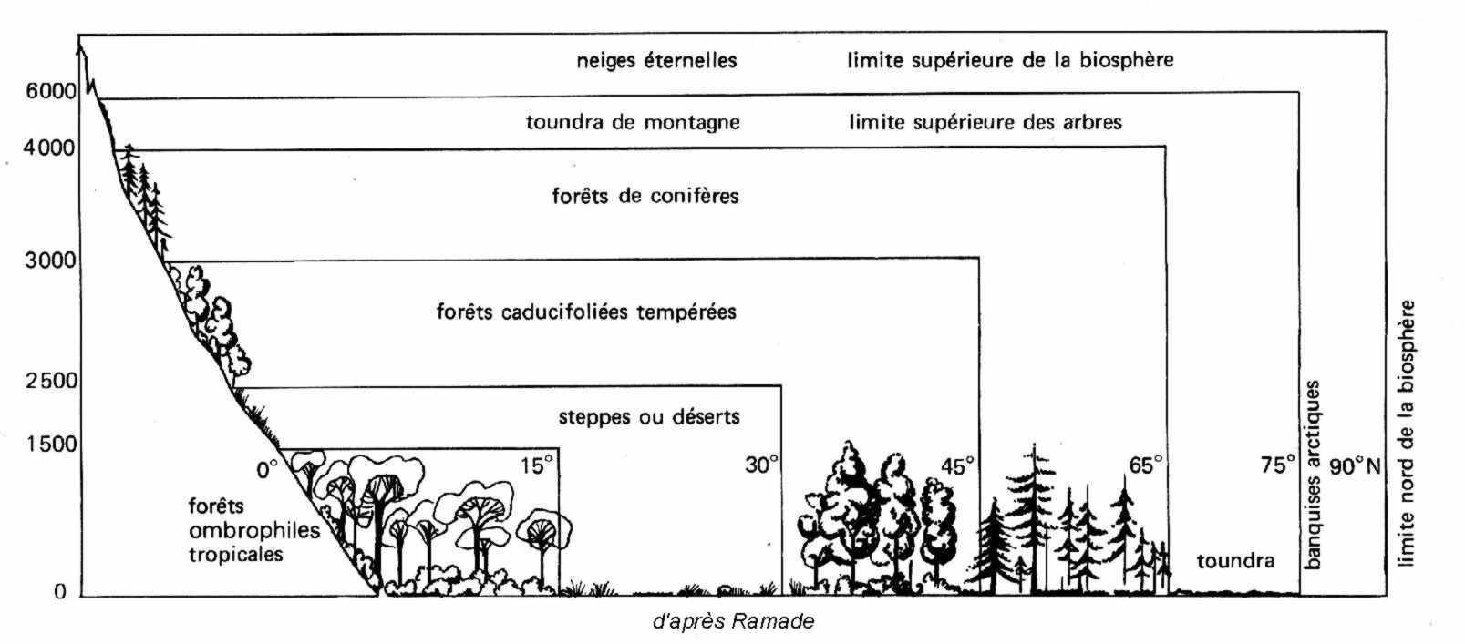

♣ Quels sont les facteurs climatiques considérés en montagne dans la figure A ?

♣ D’après les figures B et C, quelles sont les conséquences de l’altitude sur la répartition des végétaux ?

Document 5 : Variations journalières de l’oxygénation de l’eau et rôle des plantes vertes.

L’étang Saint Michel en Brenne (Indre) a une superficie de 2 hectares, sa profondeur maximale est de 1.80 m. Des mesures ont permis de suivre les fluctuations journalières en Juillet de quelques caractéristiques physico-chimiques de l’eau en 2 stations :
- Station A : eau chargée d’algues filamenteuses vertes ( photos 1 et 2)
- Station B : eau libre ne contenant que quelques algues microscopiques (photo 3)
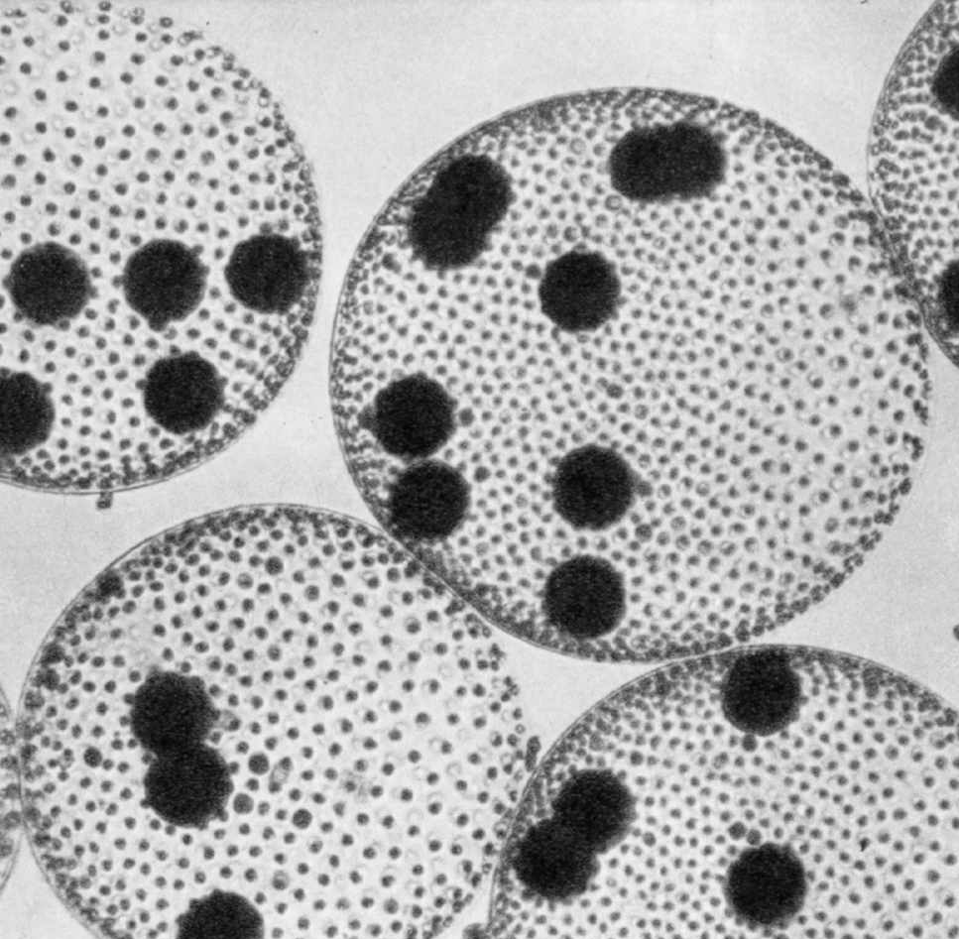
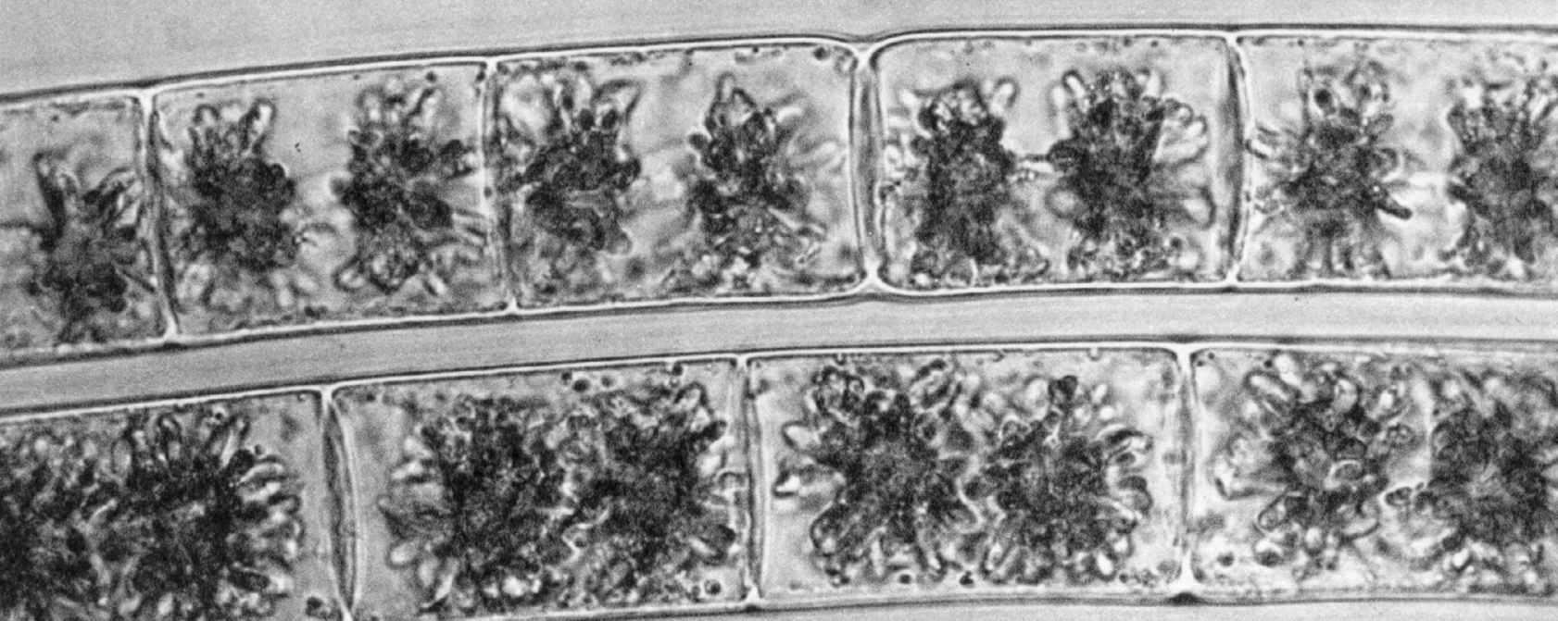
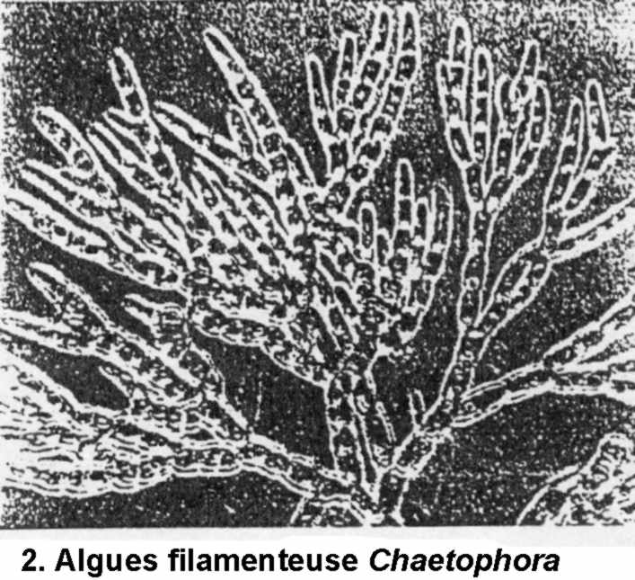

1. Algues filamenteuses,
Zygnema
2. Algue filamenteuse,
Chaetophora

D’après les résultats présentés sur la page suivante, répondre aux questions suivantes :

- Sachant que la solubilité de l’oxygène varie en fonction de la température de l’eau, les variations de la concentration en O₂, mesurées au niveau de la station A, sont-elles explicables par ce seul phénomène ?
Justifier.
- Ces variations observées sont-elles en relation avec l’intensité lumineuse reçue ?

De telles variations s’observent-elles au niveau de la station B ?
Expliquer ces constatations.
- Sachant que le pH de l’eau exprime l’acidité d’une eau et sachant que le pH baisse quand la teneur en CO₂ dissous augmente par formation d’acide carbonique (CO₂ + H₂O ↔ HCO₃⁻ + H⁺) expliquer la relation qui existe entre les variations de l’O₂ et celles du pH.

Les cycles journaliers en juillet de quelques caractéristiques physico-chimiques de l’eau sont les suivants :

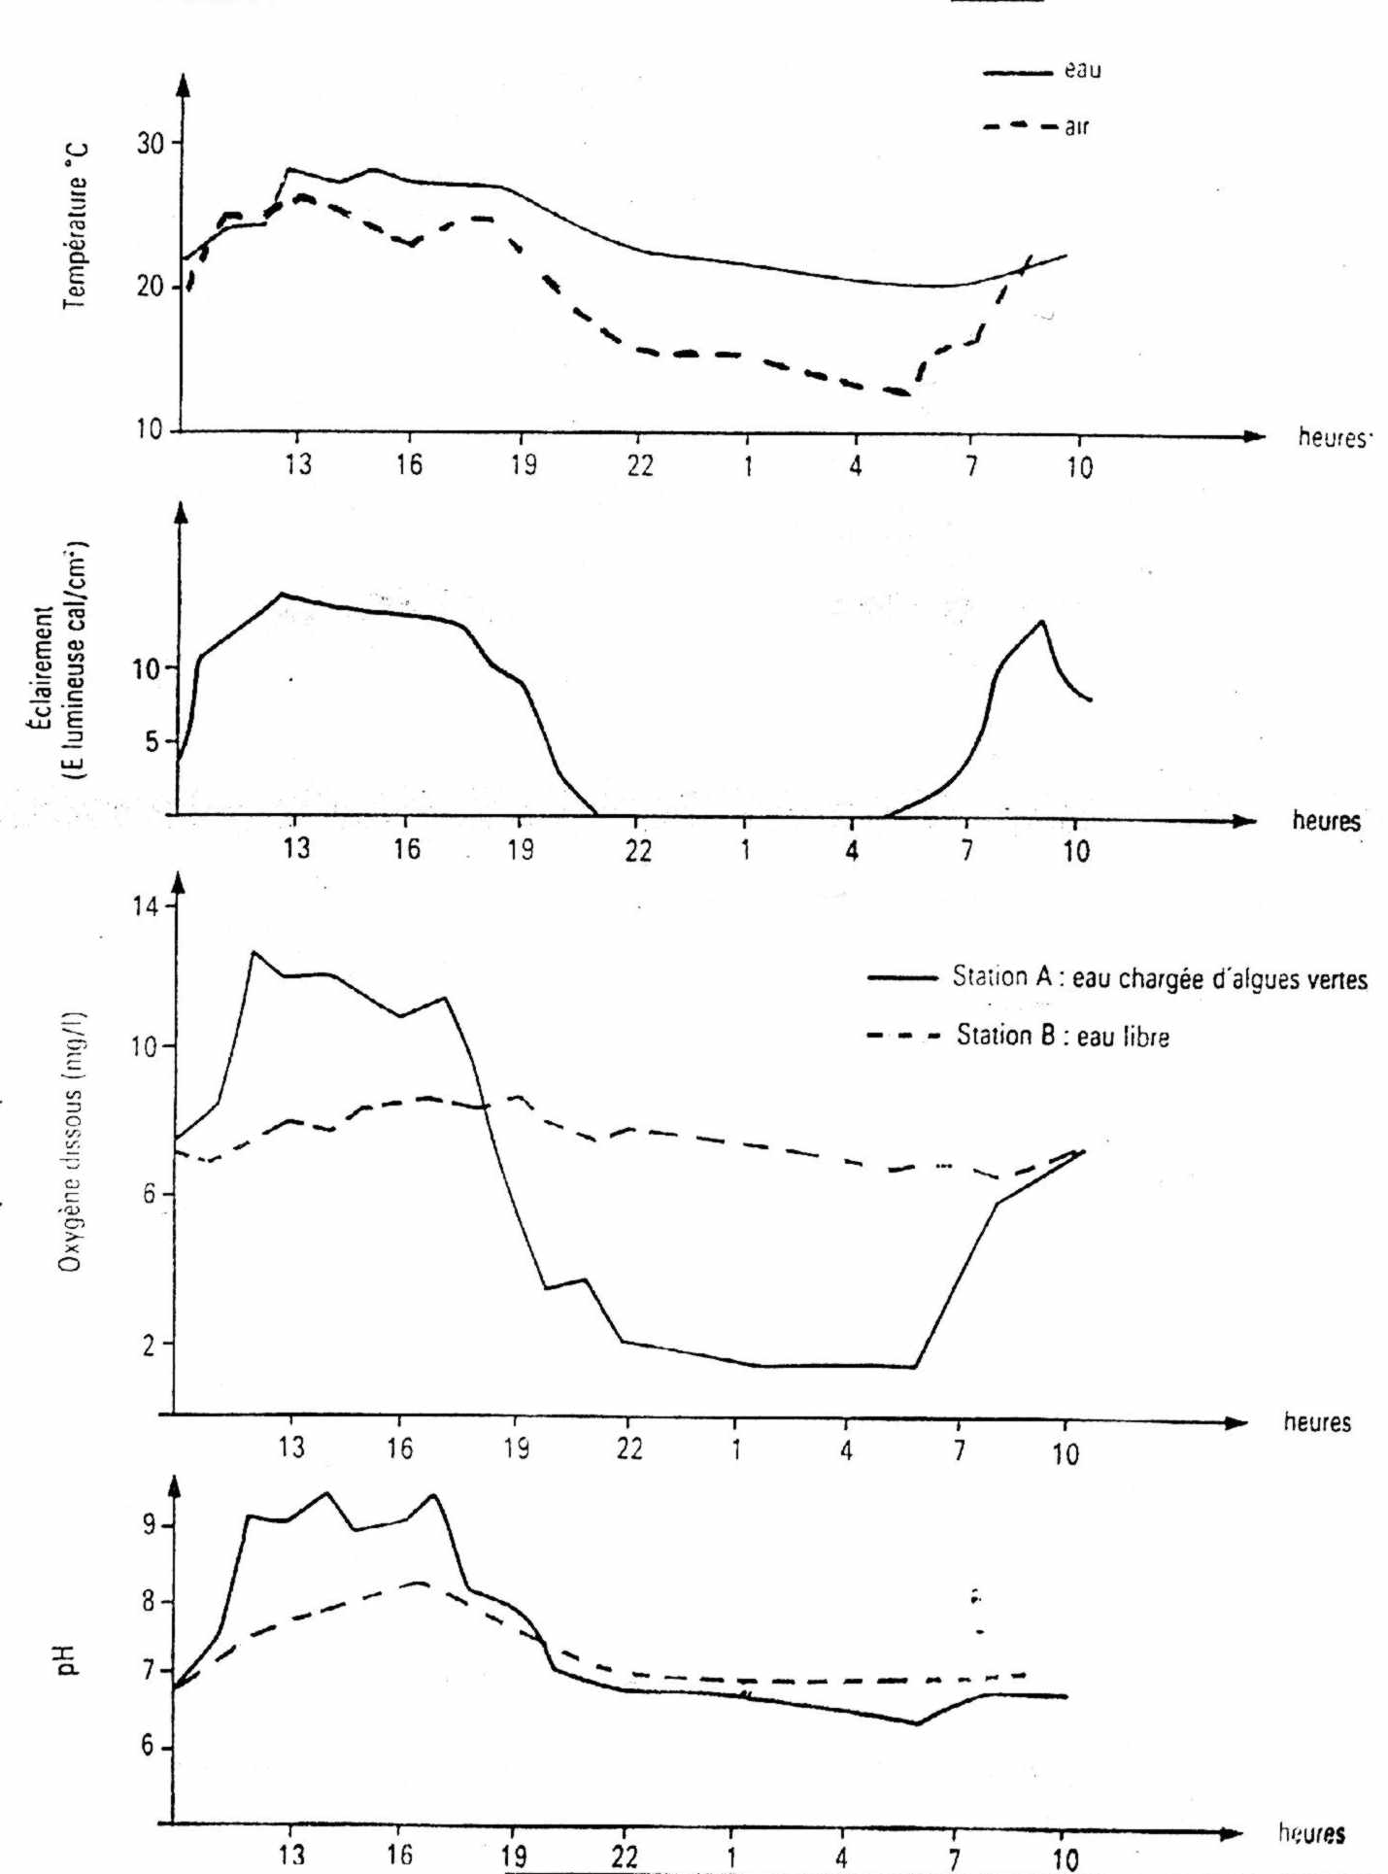

Document 6 : influence de la végétation sur le climat

- Quel est le facteur climatique considéré dans cet exemple ?

- Comparez les amplitudes thermiques observées sur les 2 courbes. Expliquer

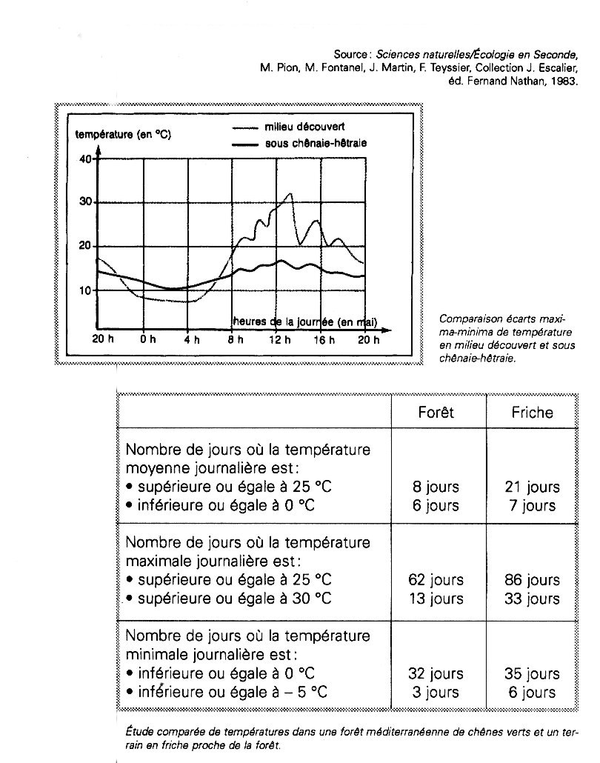
.

Document 6 : Les vers de terre et le sol

Lire attentivement le texte ci-dessous et noter les principales actions mécaniques et chimiques des vers de terre sur le sol.

Les vers de terre et les sols

« Sait-on que les vers de terre représentent la première masse animale sur terre et, à ce titre, jouent un rôle écologique majeur ? Qualifiés par Darwin de "premiers laboureurs", ils ont, en effet, une fonction essentielle d'aération et de structuration des sols et contribuent fortement à la fertilité des milieux, transformant les déchets organiques (feuilles mortes, fèces d'animaux, etc.) en des composés directement assimilables par les plantes. [... ]
Sur une surface d'un hectare, les vers de terre creusent 4 000 à 5 000 km de galeries qui constituent un milieu aéré, bien drainé et abrité des à-coups climatiques. Avec le travail effectué par les lombriciens, c'est tout le profil du sol qui est modifié. Les couches superficielles, appauvries en éléments fins par le lessivage des pluies, sont enrichies par la terre remontée. La matière organique qui tend à s'accumuler en surface est dispersée en profondeur ; l'écoulement des eaux et de l'air est fort modifié.[…]
Mais les pratiques agricoles modernes, notamment l'utilisation intensive de pesticides, ont des conséquences désastreuses sur la faune du sol, détruisant un capital inestimable et irremplaçable. Après l'arboriculture fruitière, certaines cultures légumières et les vignes, les céréales sont devenues le lieu de traitements pesticides nombreux et aveugles... entraînant quelques années plus tard des difficultés, comme par exemple la dégradation structurale des sols. »

BOUCHÉ (M.), La Recherche, n°156, 1984.

